Вариант 1

1. Инструмент симфонического оркестра:
А) балалайка, Б) домра
В) виолончель, Г) баян.

2. Инструмент русского народного оркестра:
А) гусли, Б) контрабас,
В) альт, Г) флейта

3.Народная мудрость: А) сюита, Б) фольклор, В) лад, Г) гамма.

4. Многоголосная бытовая песня: А) романс, Б) кант,
В) кантата, Г) динамика

5. Музыкальный спектакль, в котором персонажи танцуют под музыку оркестра: А) опера, Б) увертюра, В) соната, Г) балет.

6. Главный герой этой оперы погибает за Русь:
А) «Садко», Б) «Руслан и Людмила»,
В) «Иван Сусанин», Г) «Снегурочка»

7. Сочинитель музыки: А) композитор, Б) слушатель,
В) певец, Г) балерина

8. Инструментальный коллектив исполнителей:
А) хор, Б) оркестр, В) вокализ, Г) нота

9. Настроение в музыке:
А) лад, Б) регистр В) кантата, Г) ритм

10. Главная мысль музыкального произведения, душа музыки:
А) динамика, Б) тембр, В) темп, Г) мелодия

11. С этого слова начинаются хвалебные канты, в переводе оно означает да здравствует!:
А) Ура!, Б) Виват!, В) Эх!, Г) Ну, и пусть!

12. Высокий мужской голос: А) бас, Б) соло, В) тенор, Г) интервал.

13. Кому принадлежат слова: «Мелодия – душа музыки»:
А) Бетховену, Б) Римскому-Корсакову,
В) С. Прокофьеву, Г) Чайковскому

Вариант 2

1. Инструмент симфонического оркестра:
А) ложки, Б) бубен,
В) баян, Г) кларнет.

2. Инструмент русского народного оркестра:
А) флейта, Б) гобой,
В) валторна, Г) свирель.

3.Сольная песня с инструментальным сопровождением:
А) нота, Б) рондо В) баритон, Г) романс.

4. Крупное музыкальное произведение, состоящее из нескольких частей для хора, солистов и оркестра:
А) кантата, Б) этюд, В) песня, Г) пауза.

5. Музыкальный спектакль, в котором персонажи поют и танцуют под музыку оркестра:
А) балет, Б) опера, В) соната, Г) увертюра.

6. Главный герой этой оперы – новгородский купец и путешественник, гусляр: А) «Садко», Б) «Руслан и Людмила»,
В) «Иван Сусанин», Г) «Снегурочка»

7. Руководитель оркестра:
А) солист, Б) дирижёр, В) скрипач, Г) композитор

8. Вокальный коллектив исполнителей:
А) хор, Б) оркестр, В) вокализ, Г) нота

9.Чередование коротких и длинных звуков:
А) динамика, Б) тембр, В) ритм, Г) мелодия

10.Окраска голоса, звука: А) тембр, Б) ритм В) динамика, Г) опера

11.Высота звука, голоса: А) мелодия, Б) регистр, В) лад, Г) ритм

12.Низкий женский голос:
А) сопрано, Б) альт, В) тенор, Г) интервал

13. Кому принадлежат слова: «Мелодия – душа музыки»:
А) Чайковскому, Б) Римскому-Корсакову,
В) С. Прокофьеву, Г) Бетховену
14.Установите соответствие между портретами композиторов и их произведениями

А. С.С. Прокофьев
Б. П.И.Чайковский
В. М.И. Глинка
Г. М.П. Мусоргский
Д. С.В.Рахманинов
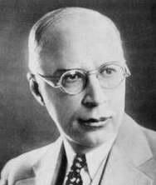
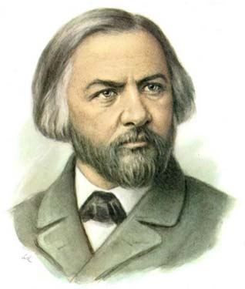
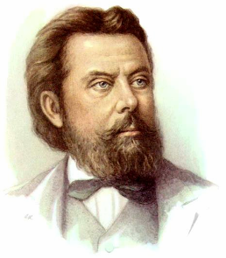
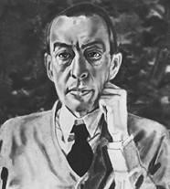
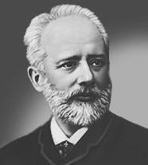
А) балет « Спящая красавица»,
Б) Сюита «Картинки с выставки»,
В) Опера «Иван Сусанин»,
Г) «Вокализ»,
Д) кантата «Александр Невский»

15.Соедините фамилии композиторов и названия их произведений

А) К.Глюк А) балет «Золушка»
Б) П.Чайковский Б) опера «Орфей и Эвридика»
В) К.Дебюсси В) пьеса. Апрель
Г) С.Прокофьев Г) романс «Я помню чудное мгновенье»
Д) М.Глинка Д) пьеса «Облака»

14. Установите соответствие между портретами композиторов и их произведениями

А. С. В.Рахманинов
Б. М.И Глинка
В. М.П. Мусоргский
Г. П.И. Чайковский
Д. С.С.Прокофьев

А) балет « Спящая красавица»,
Б) Сюита «Картинки с выставки»,
В) Опера «Иван Сусанин»,
Г) «Вокализ»,
Д) кантата «Александр Невский

15.Соедините фамилии композиторов и названия их произведений

А) М.П. Мусоргский А) опера «Садко»
Б) И.Ф.Стравинский Б) романс «Жаворонок»
В) Н. Римский-Корсаков В) балет «Петрушка»
Г) М.Глинка Г) Эхо
Д) А.Лассо. Д) пьеса «Старый замок»

